

Temaprojekt 2.4

Uge 44
Team 2
Alexander Louis Kjærgaard, alkj1000.
Deborah Marie Veronica Laier Lyster, dj24
Jaser Ali Abdul-Hamed Al-Kerwie, ja488
Thor Jensen, tj417
D. 4. november 2025
Erhvervsakademi København
FIN, 1.sem
Finansiering
Vejleder: Theis Bjerken
Antal anslag: 5.899

Indholdsfortegnelse
1. Opgave 1 3
1.1. Lånetilbud serielån 3
2. Opgave 2 6
2.1. Lånetilbud annuitetslån 6
3. Opgave 3 9
3.1. Lånetilbud stående lån 9
4. Opgave 4 11
4.1. Udvidelse af kassekredit 11
5. Opgave 5 13
5.1. Fordele og ulemper for finansieringstilbud 13
6. Opgave 6 14
6.1. Leverandørkredit 14
Dokumentation af arbejdsproces 16

Opgave 1

Lånetilbud serielån
I den her opgave vil vi beregne relevante oplysninger, som bl.a. provenu, det konstante afdrag, som er karakteristisk for serielån, akkumuleret rentetilskrivning, og ÅOP.
Vi indsætter alle værdier i Excel
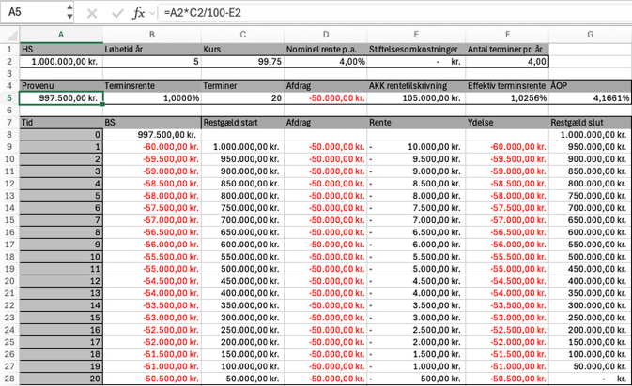
Tabel 1 Udregning af provenu for serielån, egen tilblivelse
Provenuet udregnes til 997.500,00 kr. vha. formlen i Excel.
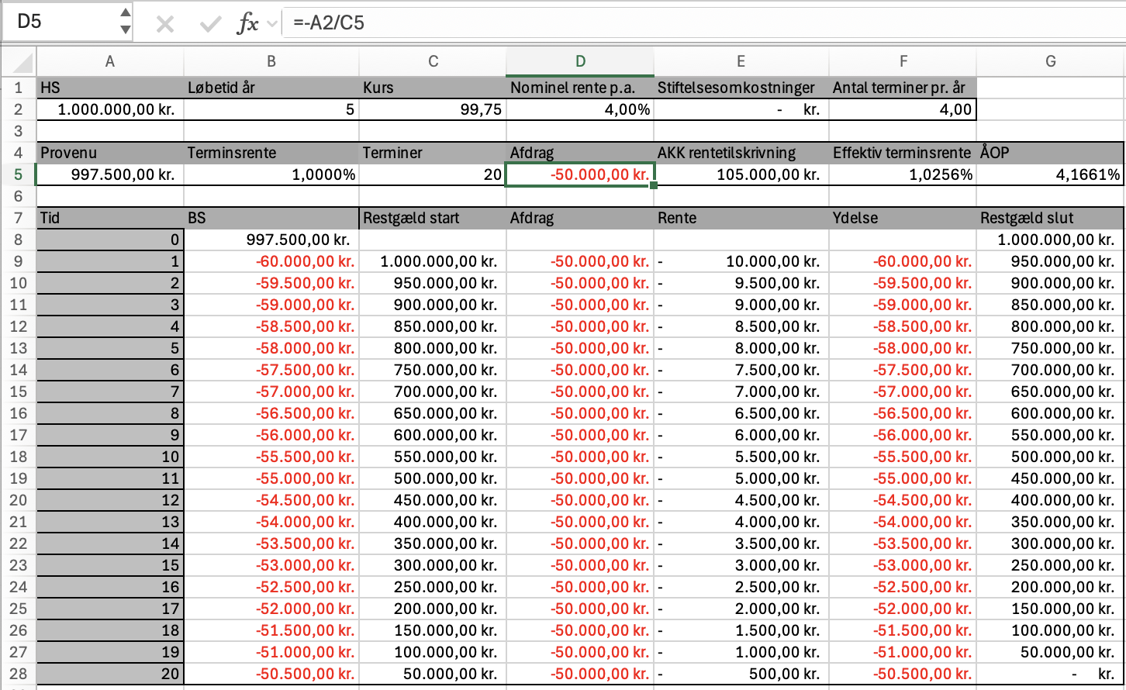
Tabel 2 Udregning af afdraget for serielån, egen tilblivelse
Det konstante afdrag for serielånet udregnes til 50.000 kr. i kvartalet.
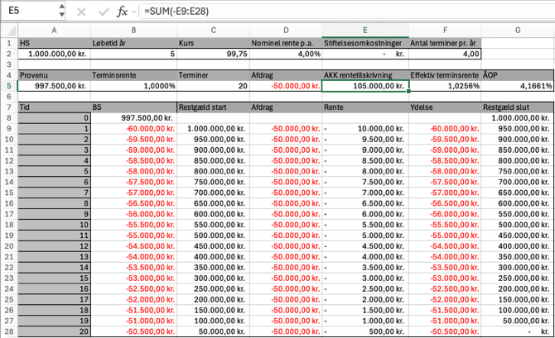
Tabel 3 Udregning af akkumuleret rentetilskrivning, egen tilblivelse
Den akkumulerede rentetilskrivning for serielånet er 105.000 kr.
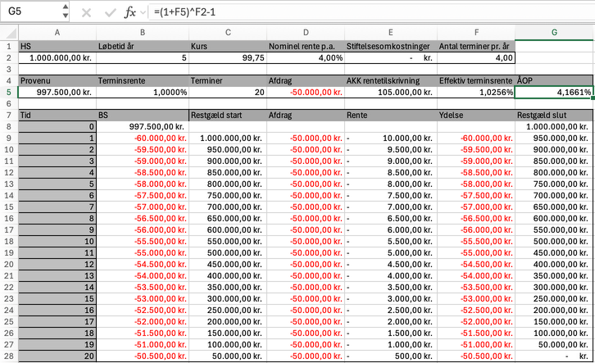
Tabel 4 Udregning af ÅOP, egen tilblivelse
ÅOP’en udregnes for serielån til 4,1661%. F5-cellen er udregnet vha. IA-formlen i Excel, for alle betalingsstrømmene.

Opgave 2

Lånetilbud annuitetslån
I den her opgave vil vi beregne relevante oplysninger, som bl.a. provenu, den konstante månedlige ydelse, som er karakteristisk for annuitetslån, akkumuleret rentetilskrivning, og ÅOP.
Vi indsætter værdier i Excel-skabelon
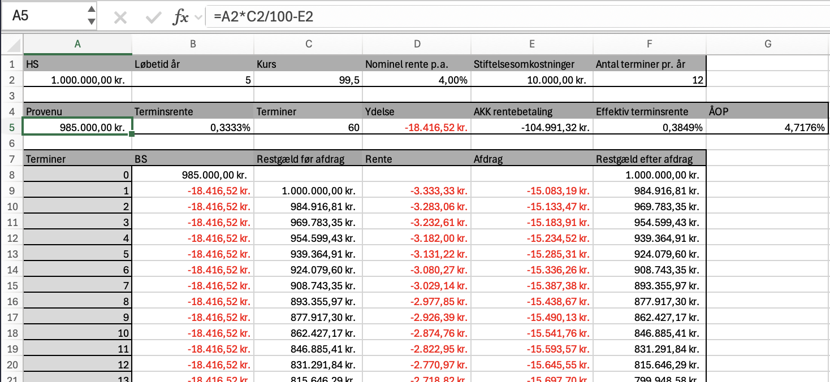
Tabel 5 Udregning af provenu for annuitetslån, egen tilblivelse
Provenuet udregnes til 985.000,00 kr. vha. formlen i Excel.

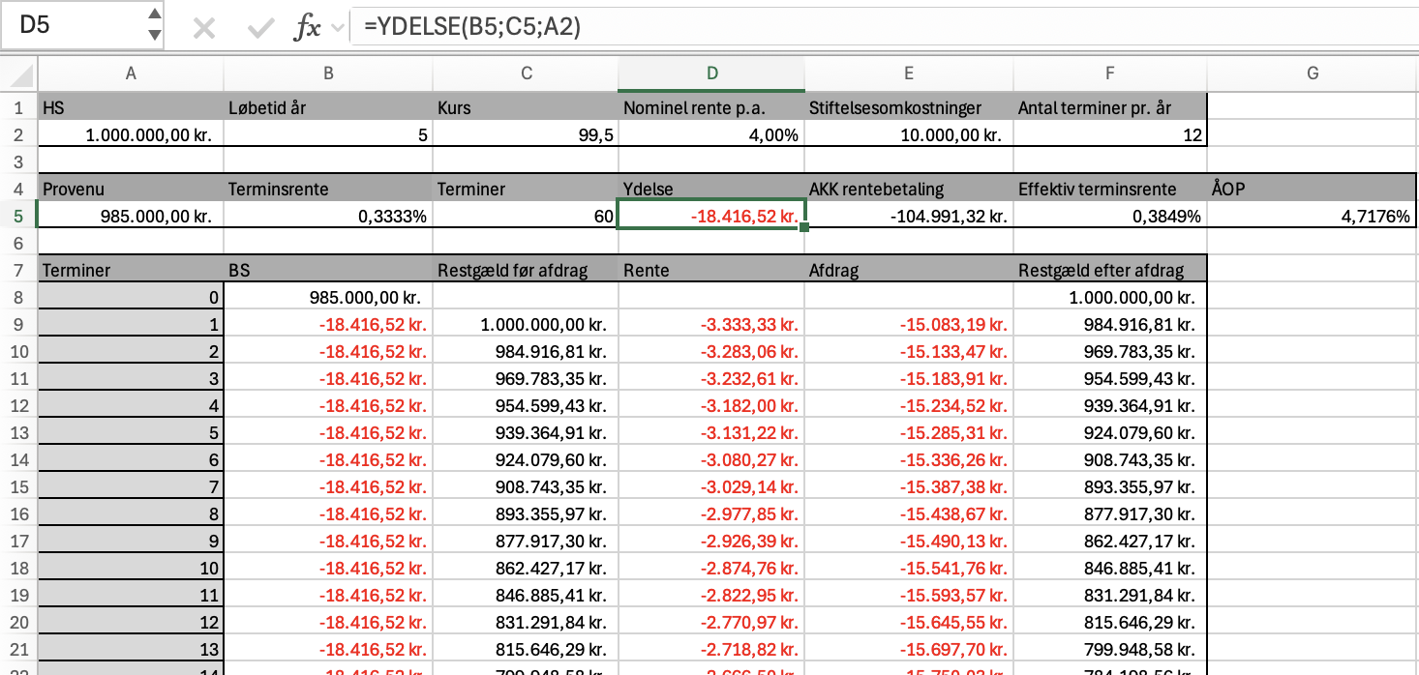
Tabel 6 Udregning af ydelse for annuitetslån, egen tilblivelse
Den konstante månedlige ydelse for annuitetslån, udregnes til 18.416,52 kr.
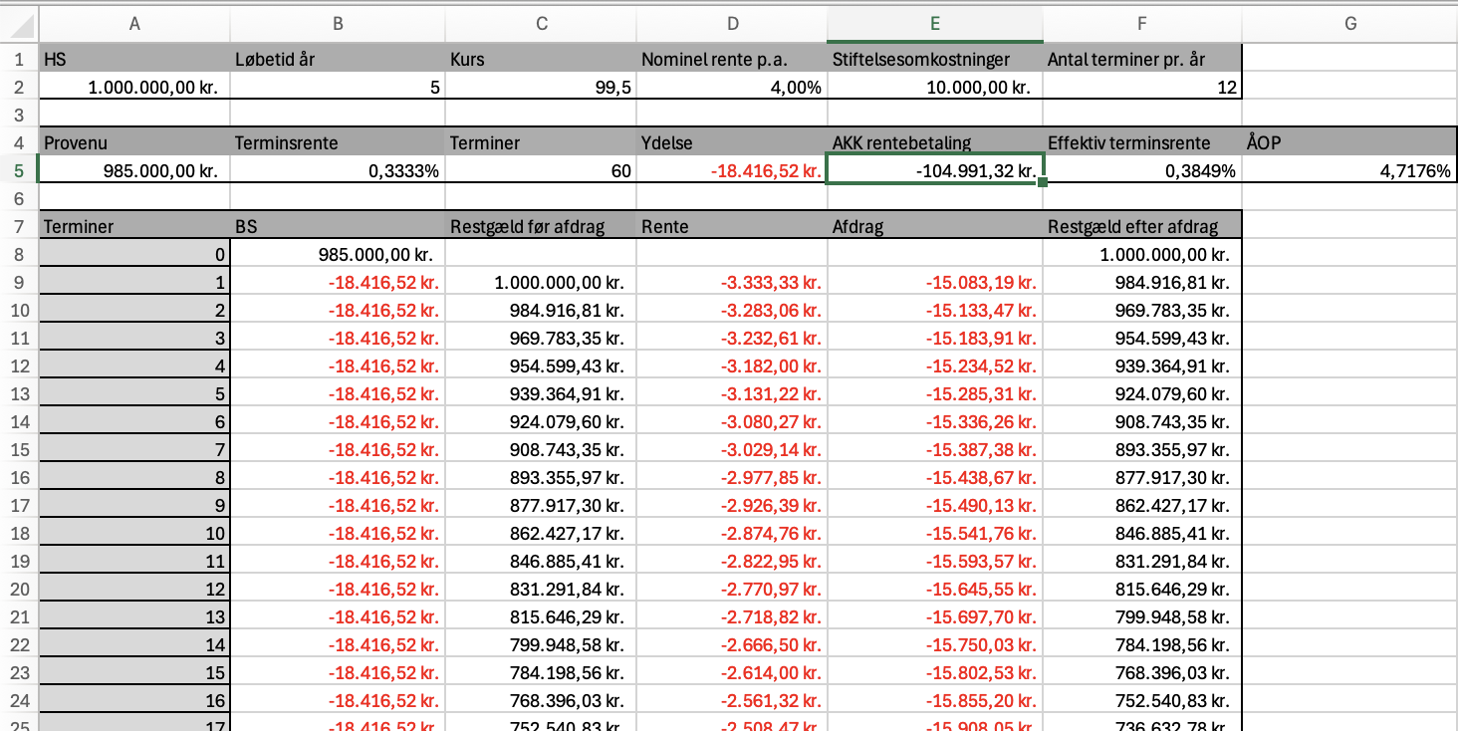
Tabel 7 Den akkumulerede rentetilskrivning for annuitetslån, egen tilblivelse
Den akkumulerede rentetilskrivning for annuitetslån er 104.991,32 kr.

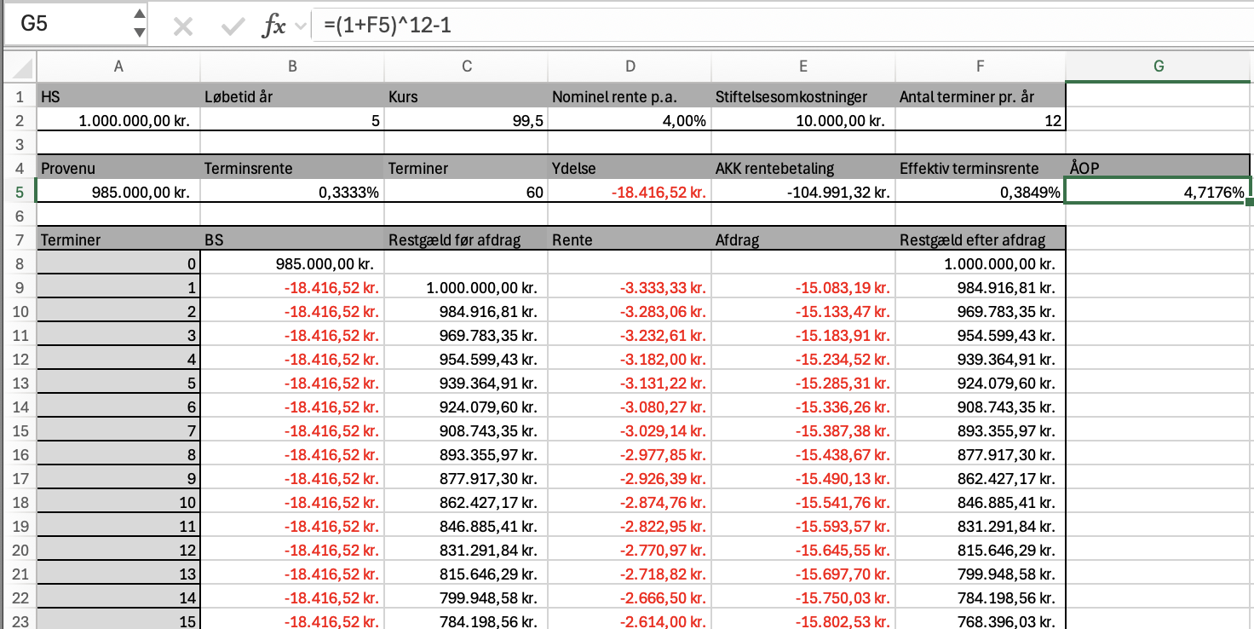
Tabel 8 Udregning af ÅOP for annuitetslån, egen tilblivelse
ÅOP’en udregnes for serielån til 4,7176%. F5-cellen er udregnet vha. IA-formlen i Excel, for alle betalingsstrømmene.

Opgave 3

Lånetilbud stående lån
I den her opgave vil vi beregne relevante oplysninger, som bl.a. provenu, akkumuleret rentetilskrivning, den konstante rentetilskrivning, som er karakteristik for stående lån og ÅOP.

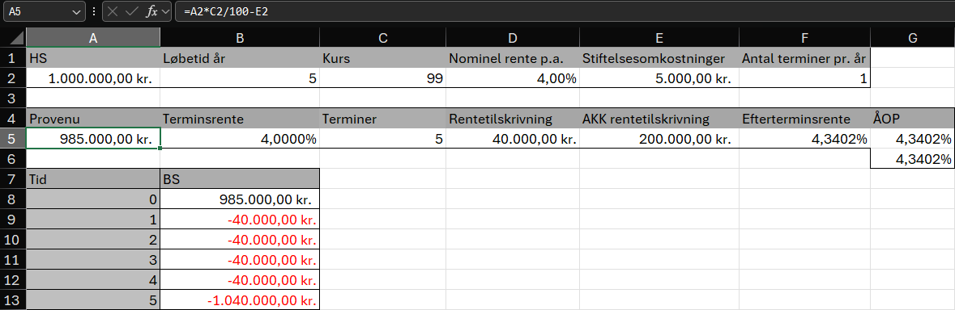
Tabel 9 Udregning af provenu for stående lån, egen udregning
Provenuet udregnes til 985.000,00kr. Vha. Formlen i Excel
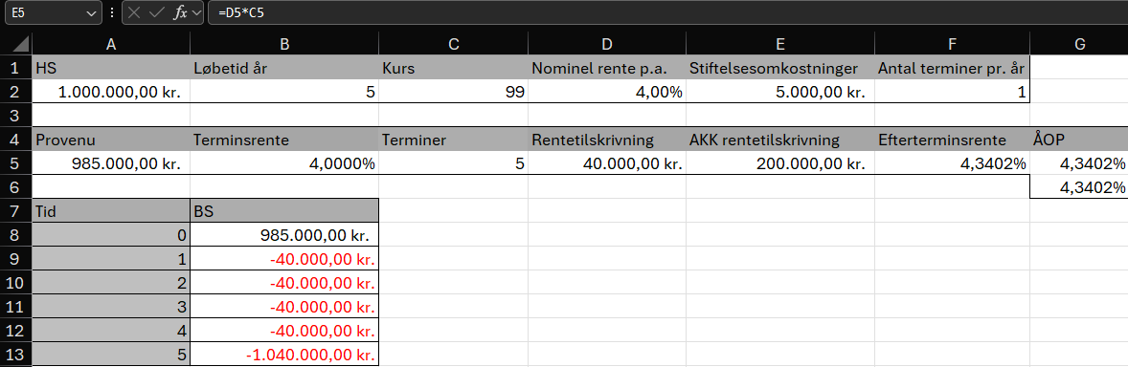
Tabel 10 Udregning af den akkumulerede rente for stående lån, egen tilblivelse
Den akkumulerede rentetilskrivning for det stående lån udregnes til 200.000,00kr. Vha. formlen Excel
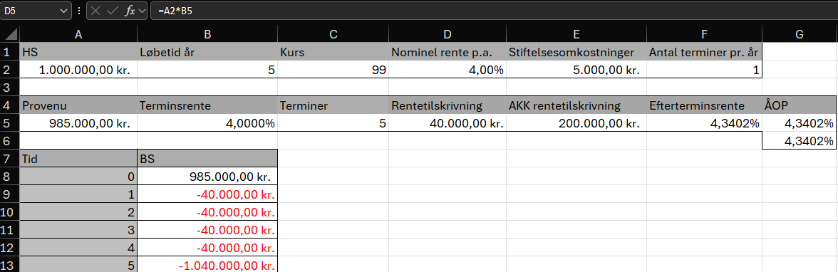
Tabel 11 Udregning af den konstante rentetilskrivning for stående lån, egen tilblivelse
Den konstante rentetilskrivning udregnes til 40.000,00 kr. Vha. Formlen Excel

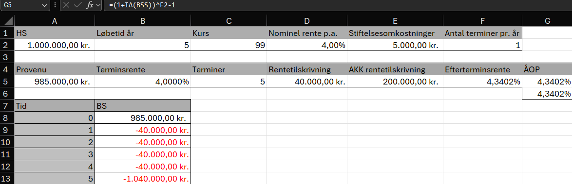
Tabel 12 Udregning af ÅOP for stående lån, egen tilblivelse
ÅOP’en udregnes for serielån til 4,3402%. G5-cellen er udregnet vha. IA-formlen i Excel, for alle betalingsstrømmene.

Opgave 4

Udvidelse af kassekredit
Vi indsætter værdier i Excel-skabelon
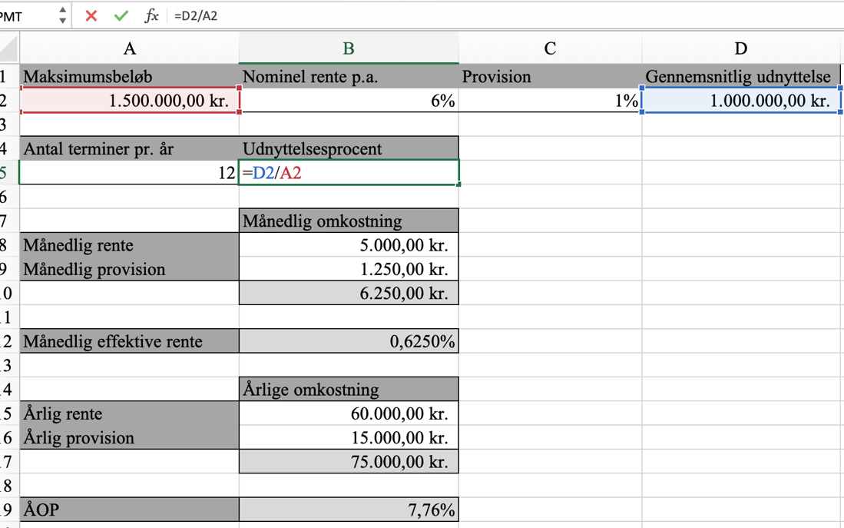
Tabel 13 Udregning af udnyttelsesprocent for kassekredit ved udnyttelse på 1.000.000,00 kr., egen tilblivelse
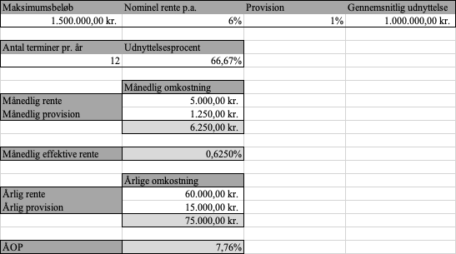
Tabel 14 Udregning af udnyttelsesprocent for kassekreditten, egen tilblivelse
Ved en udnyttelsesprocent på 66,67% er ÅOP 7,76%.
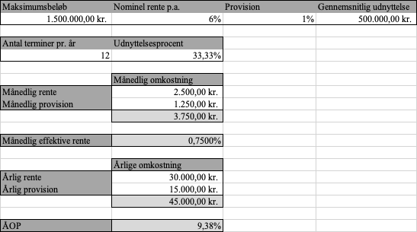
Tabel 15 udnyttelse på 500.000,00 kr., egen tilblivelse
Ved en udnyttelsesprocent på 66% er ÅOP 7,76% og ved 33% udnyttelsesprocent er ÅOP 9,38% så når udnyttelsesprocenten stiger falder ÅOP.

Opgave 5

Fordele og ulemper for finansieringstilbud

EDC Living ApS har flere finansieringsmuligheder, som hver især har forskellige fordele og ulemper.
Serielånet har den mest aggressive afdragsprofil, hvilket betyder, at der afdrages en større del af hovedstolen i begyndelsen af lånets løbetid. Dette reducerer restgælden hurtigt og medfører lavere samlede renteudgifter. Lånet bliver dermed typisk billigere gennem lånets løbetid sammenlignet med de øvrige lån.
Et annuitetslån giver derimod faste og forudsigelige ydelser, der gør det nemt at budgettere, men de samlede renteomkostninger er generelt lidt højere end serielånet over tid.
Et stående lån har lave løbende afdrag, fordi der kun bliver betalt renter i lånets løbetid. Hele hovedstolen skal tilbagebetales ved lånets udløb, og de samlede renteomkostninger er typisk de højeste af disse 3 lån, da der ikke bliver afdraget løbende på hovedstolen.
Kassekreditten bør ikke anvendes til langfristet finansiering. Kassekreditten bør udelukkende anvendes som et kortfristet likviditetsværktøj, der giver virksomheden mulighed for at reagere fleksibelt på driftsmæssige behov eller uforudsete ændringer i markedet.

Opgave 6

Leverandørkredit
Bør EDC Living benytte leverandørkreditten eller trække på kassekreditten?
Vi indsætter værdier i Excel
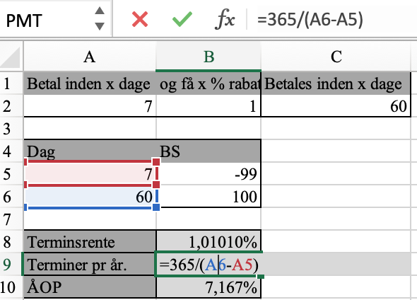
Tabel 16 Udregning af antal terminer pr. år, egen tilblivelse
Vi udregner terminer pr. år.
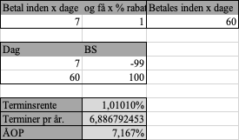
Tabel 17 Udregning af antal terminer pr. år, egen tilblivelse

Vi kan udregne ÅOP således:
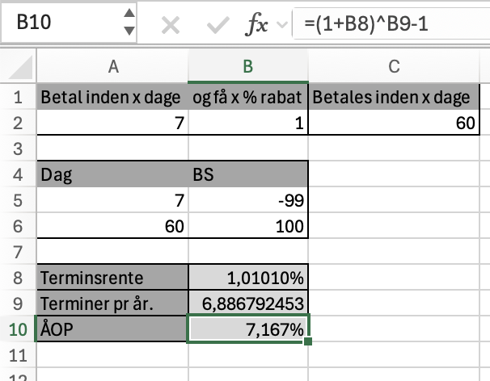
Tabel 18 Udregning af ÅOP for leverandørkredit, egen tilblivelse

Vi indsætter 1.500.000,00 kr. i gennemsnitlig ydelse, for at beregne den lavest mulige ÅOP for kassekreditten.
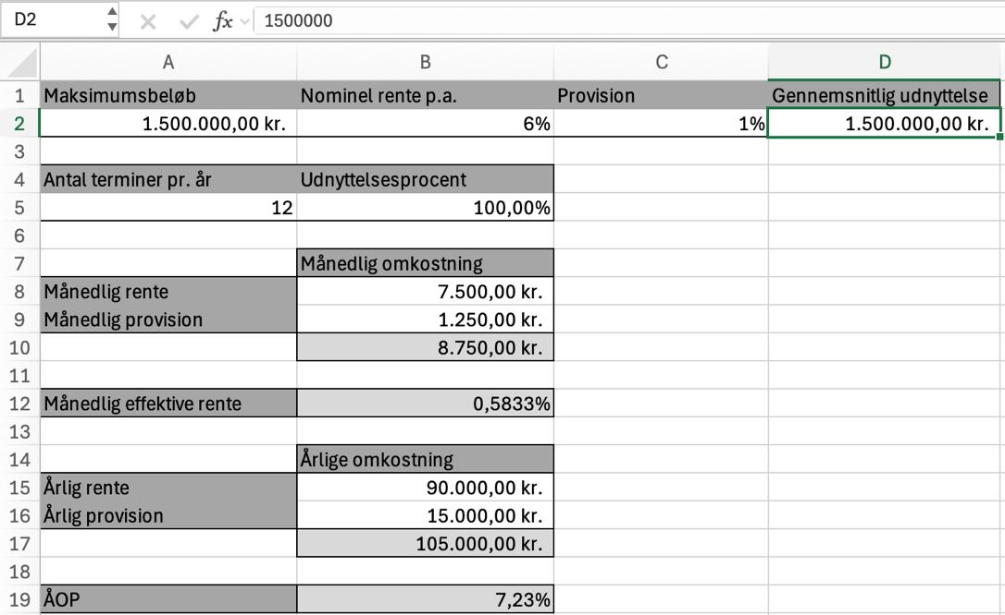
Tabel 19 Udregning af minimal ÅOP for kassekredit
Selv med en gennemsnitlig ydelse der er lige maksimumbeløbet for kassekreditten, er ÅOP stadig højere, end ved leverandørkredit, og EDC bør derfor anvende leverandørkreditten.

Dokumentation af arbejdsproces
- Onsdag d. 29. oktober mødes alle.
Gruppen læser opgaven igennem sammen og aftaler hvordan opgaven skal løses.
Alle skal lave udregningerne, så vi kan blive enige om rigtige resultater til næste møde.
Udover dette gennemgår vi feedback fra tidligere opgave.
- Mandag d. 3. november mødes alle. Vi gennemgår lidt tilbagemeldinger fra livelearning og begynder at samle opgaven.

